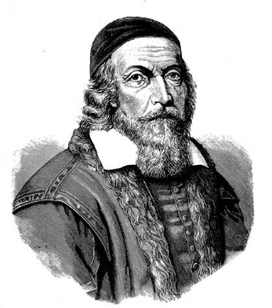 Pozvánka na setkání školních metodiků prevence ZŠ i SŠ

Setkání metodiků se uskuteční dne 28.3.2023 od 9 hodin v budově Střední průmyslové školy v České Lípě, Havlíčkova 426. Místnost bude označena u vstupu.
Program (aktuální informace ze spolupracujících subjektů viz níže):
9. 00: úvod - Mgr. Horynová
9. 05: krajská metodička prevence KÚ Liberec - Mgr. Lenkvíková
9. 20: Středisko výchovné péče Labyrint Česká Lípa – PhDr. Průchová
9. 45: Maják o.p.s. Liberec – Mgr. Molnár
10. 00: Policie České republiky („kyberproblematika“) – PhDr. Melša, Mgr. Mauder
10. 15: Bílý kruh bezpečí (pobočka Česká Lípa) – Mgr. Neradová
10. 30: PPP Česká Lípa – Mgr. Hronová, Bc. Bečvářová
10.45: Dobronauti - edukačně-preventivní programy – krátké představení
Přestávka do 11. 00 hod

Pouze pro přihlášené – ŠMP malotřídních škol a 1. stupeň ZŠ
WORKSHOP DOBRONAUTI 11. 00 – 13. 00 hod – p. Matějovská Anna

